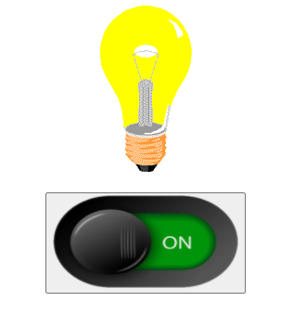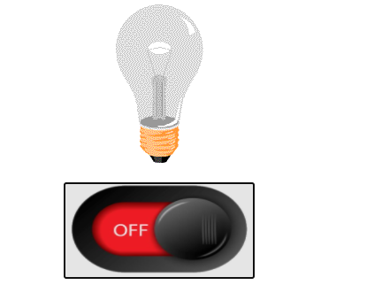

<!DOCTYPE html>

<html>

<body >

<center><img id="button" src="pic_bulboff.gif" style="width:100px"><center></br>

<button onclick="off()"><img id="swoff" src="swoff.gif" width="200" height="100"></button>

<script>

function off() {

            var Id = document.getElementById('button');

            if (Id.src.match("pic_bulboff.gif")) {

                Id.src = "pic_bulbon.gif";

            }

            else if

                (Id.src.match("pic_bulbon.gif")) {

                Id.src = "pic_bulboff.gif";

            }

            var Id = document.getElementById('swoff');

            if (Id.src.match("swoff.gif")) {

                Id.src = "swon.gif";

            }

            else if  (Id.src.match("swon.gif")) {

                Id.src = "swoff.gif";

            }

        }

</script>

</body>

</html>